Лабораторная работа н.5

Модель ‘Хищник-Жертва’. Модель Лотки-Волтерры.

Петров Артем Евгеньевич

17 Февраля 2024

# Информация

## Докладчик

* Петров Артем Евгеньевич
* Студент
* Российский университет дружбы народов
* [1032219251@rudn.ru](mailto:1032219251@rudn.ru)
* <https://github.com/wlcmtunknwndth>

# Вводная часть

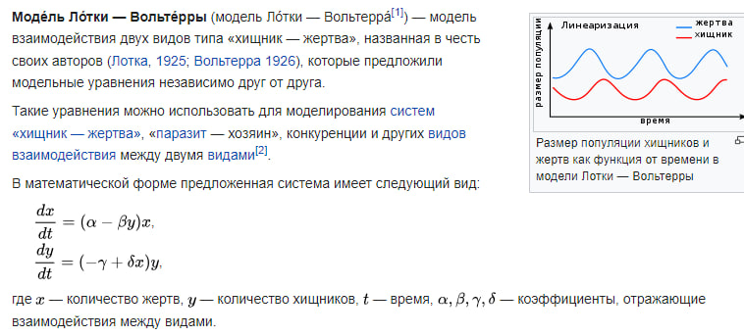

Задание

## Задание. Вариант 22.

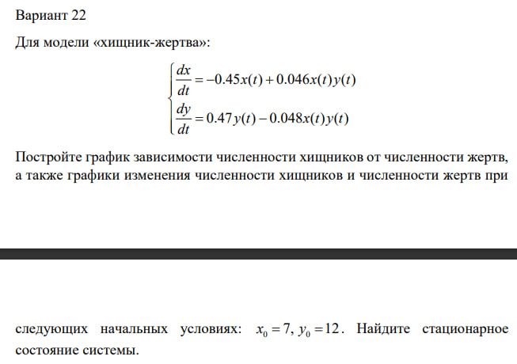

Задание

# Выполнение Лабораторной работы

## 1. Подключим необходимые библиотеки

using Plots  
using DifferentialEquations

## 2. Приступим к написанию самой программы

# Начальные условия  
x0 = 7  
y0 = 12  
  
# Коэффиценты уравнений  
a = 0.45  
b = 0.046  
c = 0.47  
d = 0.048  
  
# Описание функции  
function df(du, u, p, t)  
 du[1] = -a * u[1] + b * u[1] * u[2]  
 du[2] = c * u[2] - d * u[1] * u[2]   
end  
  
# Интервал для вычислений  
interval = (0, 50)  
# Начальные условия в виде массива  
initial = [x0, y0]  
  
problem = ODEProblem(df, initial, interval)  
  
solution = solve(problem, dtmax=0.05)  
  
# Массивы решений по всем итерациям  
x_arr = [u[1] for u in solution.u]  
y_arr = [u[2] for u in solution.u]  
t_arr = [t for t in solution.t]  
  
plt = plot(  
 dpi = 600,  
 legend = true,  
 x_arr,  
 y_arr,  
 color = :red,  
 label = "Зависимости численности хищников от численности жертв",  
 xlabel = "жертвы",  
 ylabel = "хищники"  
)  
  
savefig(plt, "./lab5/image/1_1.png")  
  
plt1 = plot(  
 dpi = 600,  
)  
  
  
plot!(  
 plt1,  
 t_arr,  
 x_arr,  
 label = "Численность жертв",  
 xlabel = "время",  
 ylabel = "численность",  
 color = :black  
)  
  
plot!(  
 plt1,  
 t_arr,  
 y_arr,  
 label = "Численность хищников",  
 color = :blue   
)  
  
savefig(plt1, "./lab5/image/1_2.png")

### Ответ

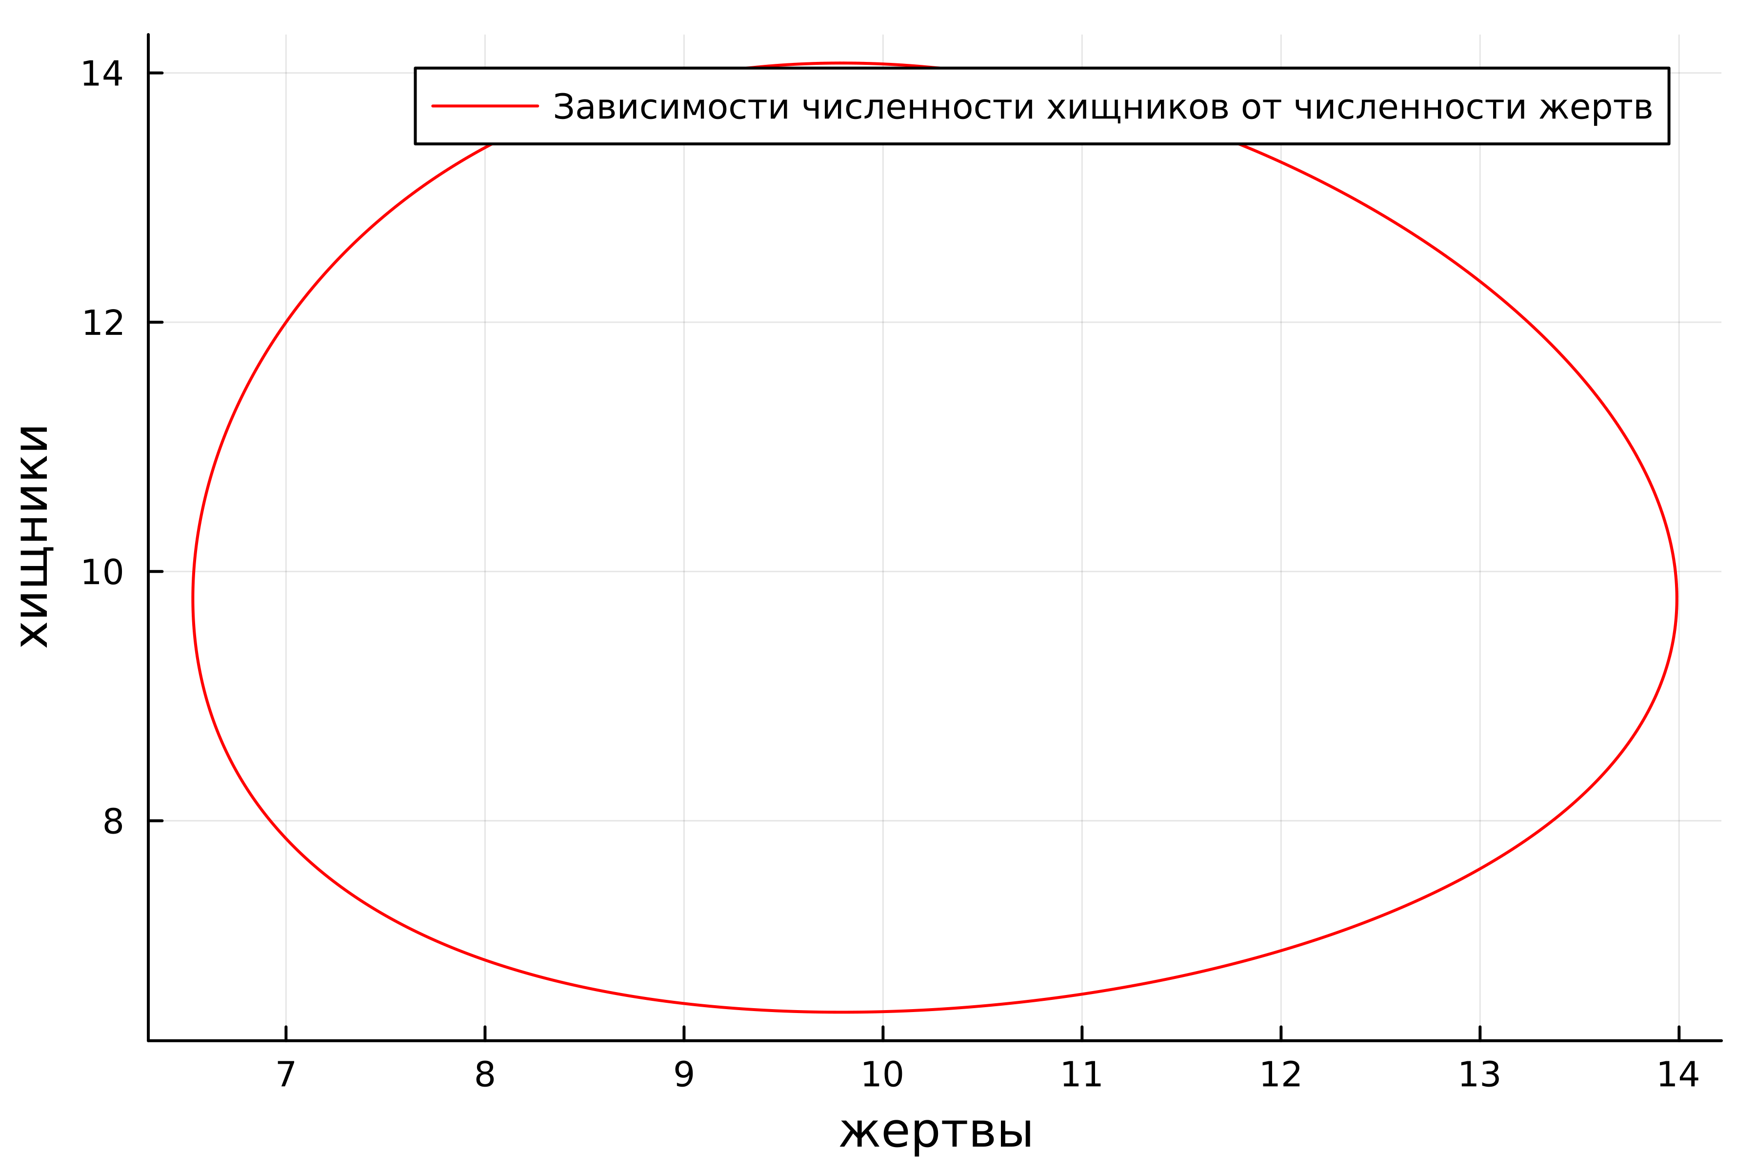

График зависимость численность жертв от численности хищников

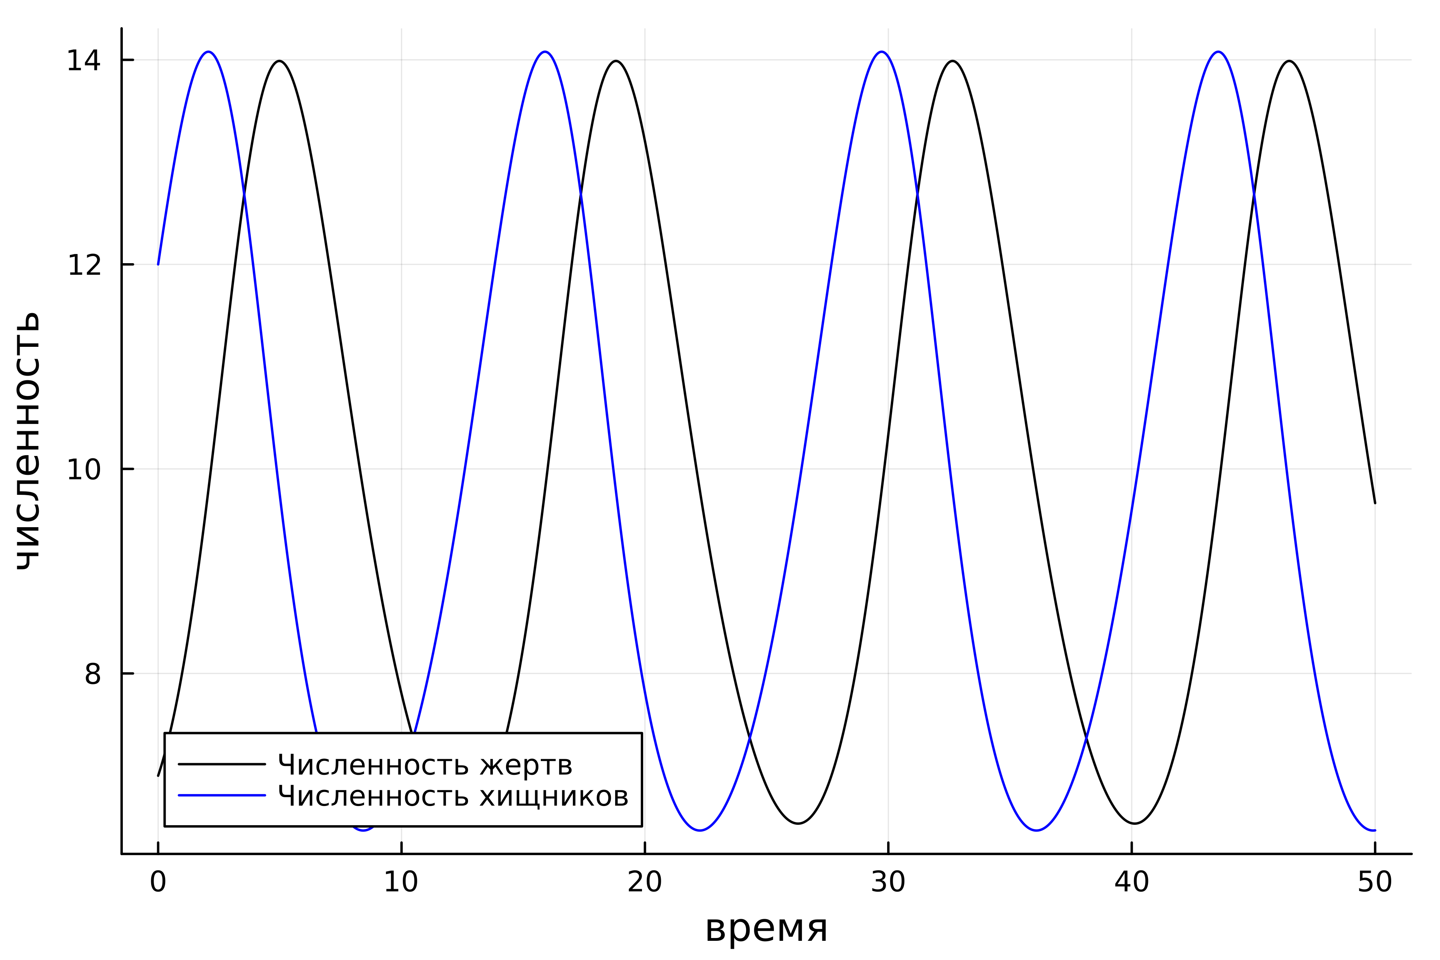

Численность хищников и жертв в зависимости от времени

## 3. Найдем стационарное решение системы

В принципе, смысл программы практически не изменится. Стационарное состояние системы достигается при x0 = c/d и y0 = a/b

a = 0.45  
b = 0.046  
  
c = 0.47  
d = 0.048  
  
x0 = c/d  
y0 = a/b  
  
function df(du, u, p, t)  
 du[1] = -a * u[1] + b * u[1] * u[2]  
 du[2] = c * u[2] - d * u[1] * u[2]   
end  
  
interval = (0, 50)  
  
initial = [x0, y0]  
  
problem = ODEProblem(df, initial, interval)  
  
solution = solve(problem, dtmax=0.05)  
  
x_arr = [u[1] for u in solution.u]  
y_arr = [u[2] for u in solution.u]  
t_arr = [t for t in solution.t]  
  
plt1 = plot(  
 dpi = 600,  
 legend = true,  
 title = "Стационарное состояние хищник-жертва"  
)  
  
plot!(  
 plt1,  
 t_arr,  
 x_arr,  
 label = "Численность жертв",  
 xlabel = "время",  
 ylabel = "численность",  
 color = :black  
)  
  
plot!(  
 plt1,  
 t_arr,  
 y_arr,  
 label = "Численность хищников",  
 color = :blue   
)  
  
savefig(plt1, "./lab5/image/1_3.png")

### Ответ

Получим следующий график(рис. 5)

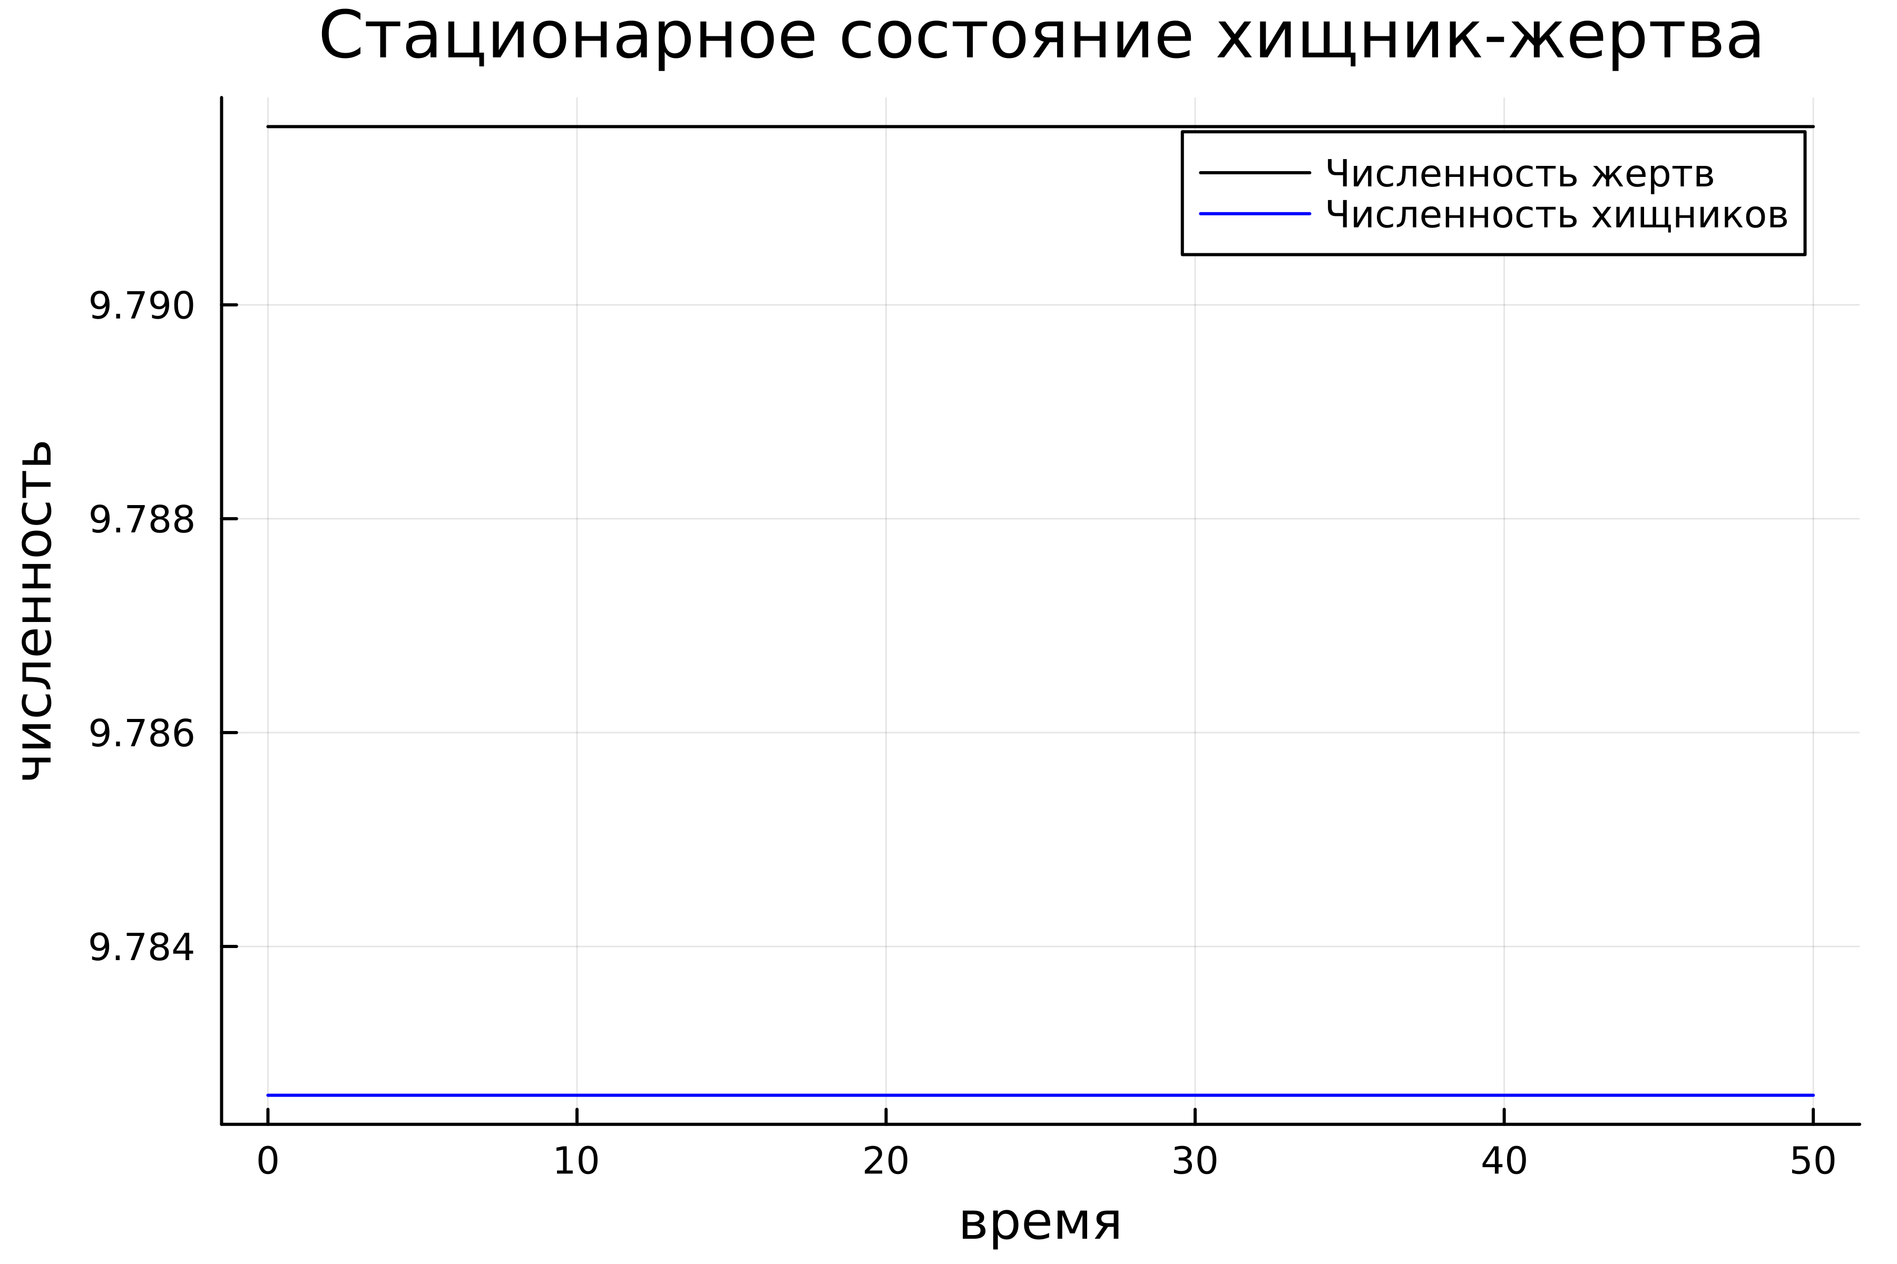

Стационарное состояние системы

В таком случае численность ни одного из видов не уменьшается, чего и следовало ожидать из названия

# Выводы

В ходе выполнения этой лабораторной работы мы познакомились с моделью “Хищник-жертва”, воспользовавшись модлью Лотки-Вольтерры